**GRANDE, MEDIANO Y PEQUEÑO**

***Sin título-6***

***Pinta la niña grande, marca al mediano y encierra al pequeño.***

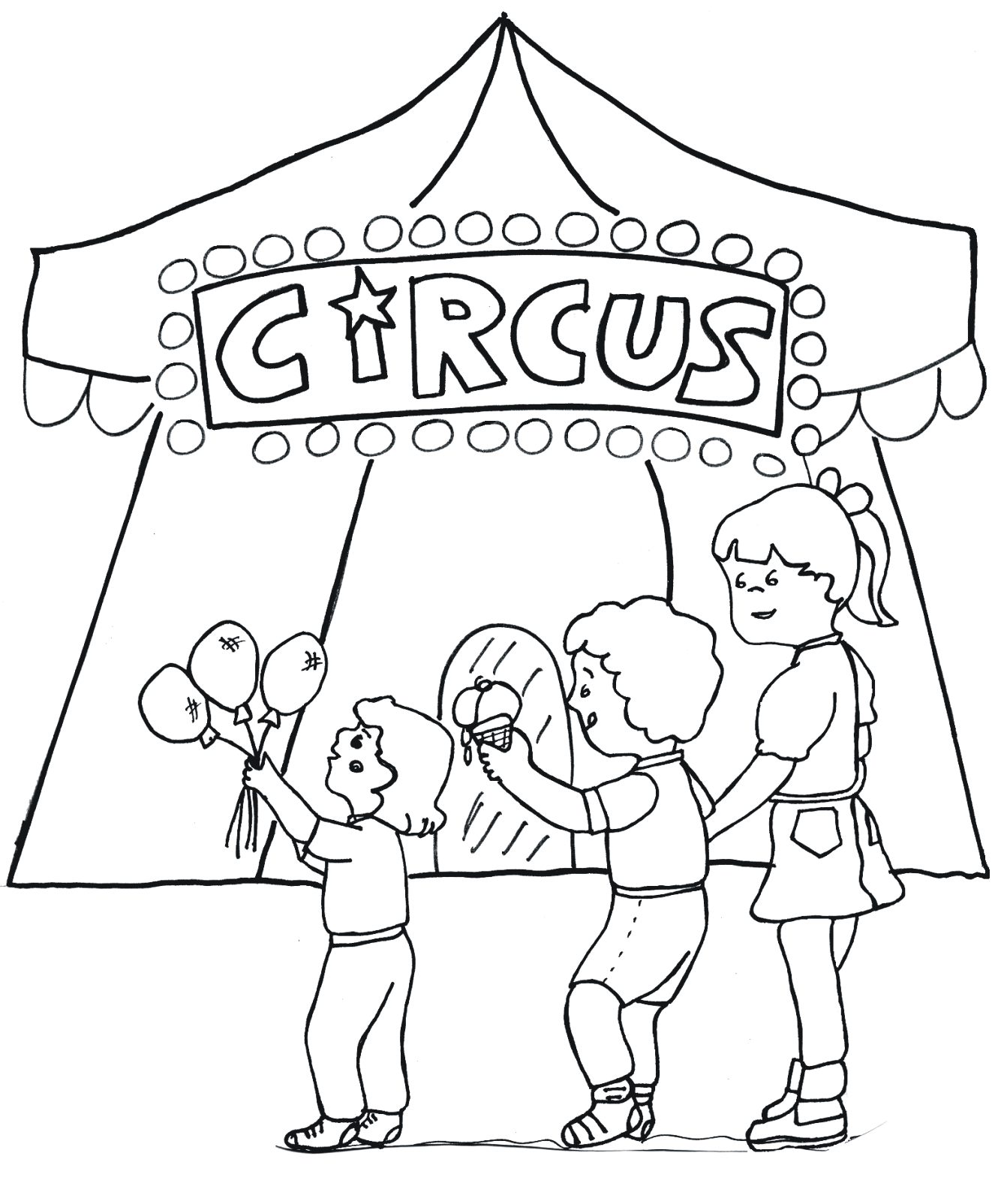

**GRANDE, MEDIANO Y PEQUEÑO**

***Pega papel en la cartera grande, pica - pica en la mediana y colorea la pequeña.***

